Рисунки, представленные на конкурс
«Письмо солдату. О детях войны» в 2020 году.
Амирова Сабина,13 лет  Гимназия  г. Сосновка | 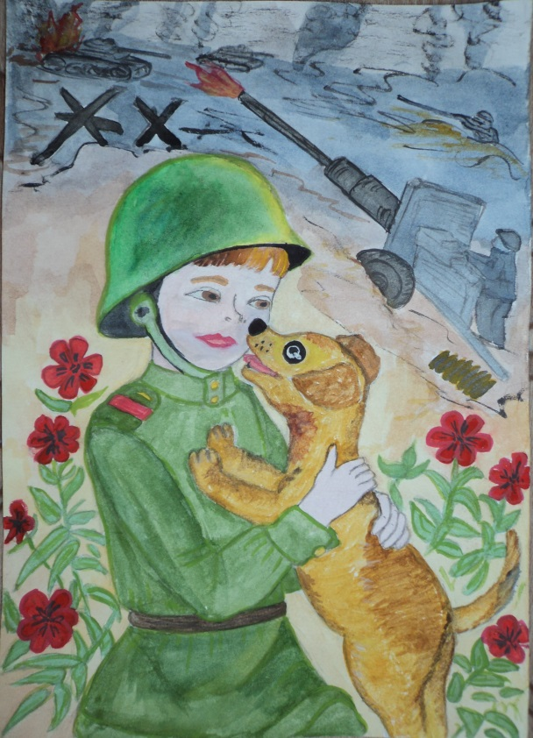
Захарова Алена, 14 лет  КОГОБУ СШ с. Ныр Тужинского района | 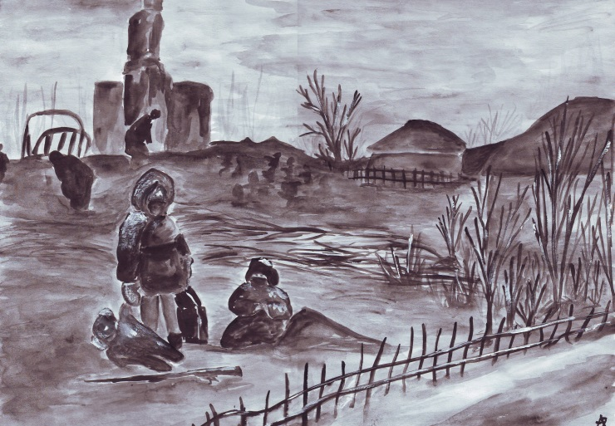
Кульпин Даниил,  8 лет  КОГОБУ СШ с. Ныр Тужинского района | 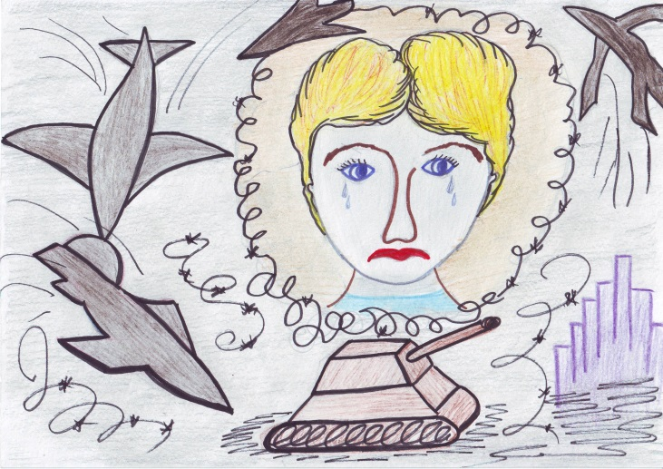
Яковлева Варвара,  10 лет  МКОУ базовая НОШ г.Омутнинска |  | 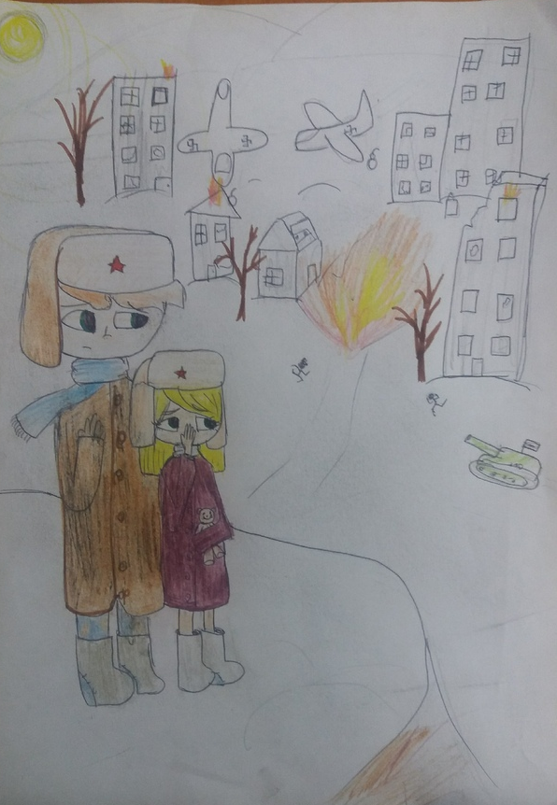
Шестопалова Эвелина,
11 лет

МКОУ базовая НОШ г.Омутнинска
Устинов Владимир,  9 лет  МКОУ базовая НОШ г.Омутнинска | 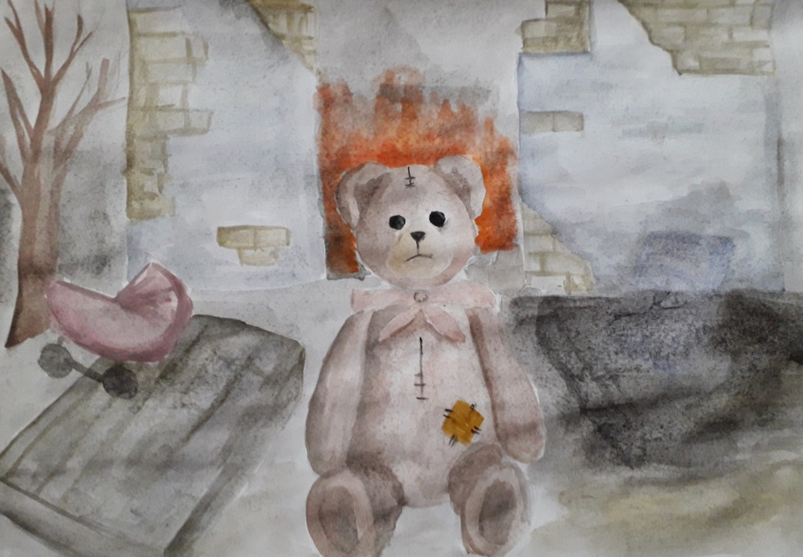
Соловьева Карина, 9 лет  МКОУ базовая НОШ г.Омутнинска | 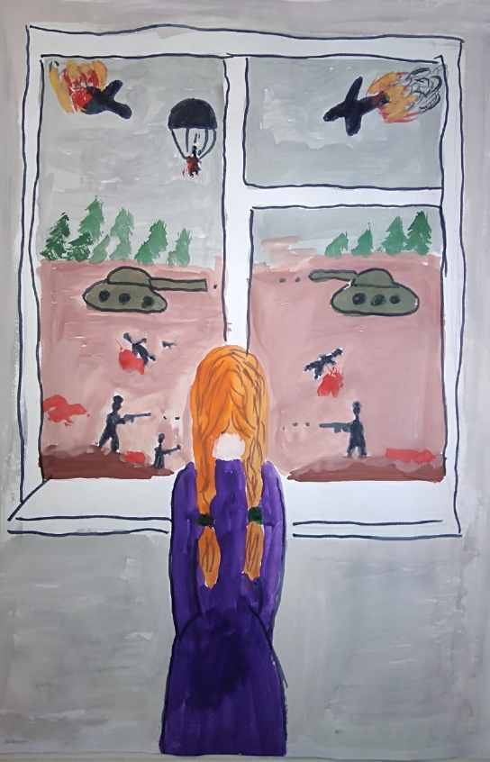
Прозорова Мария, 11 лет  МКОУ базовая НОШ г.Омутнинска | 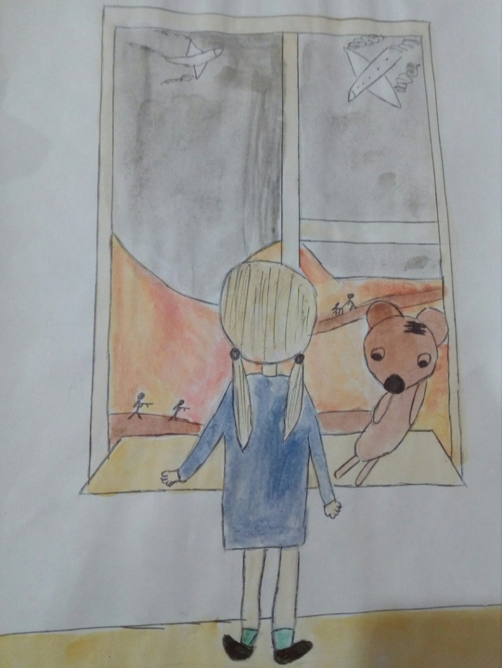
Иванова Полина, 10 лет  МКОУ базовая НОШ г.Омутнинска | 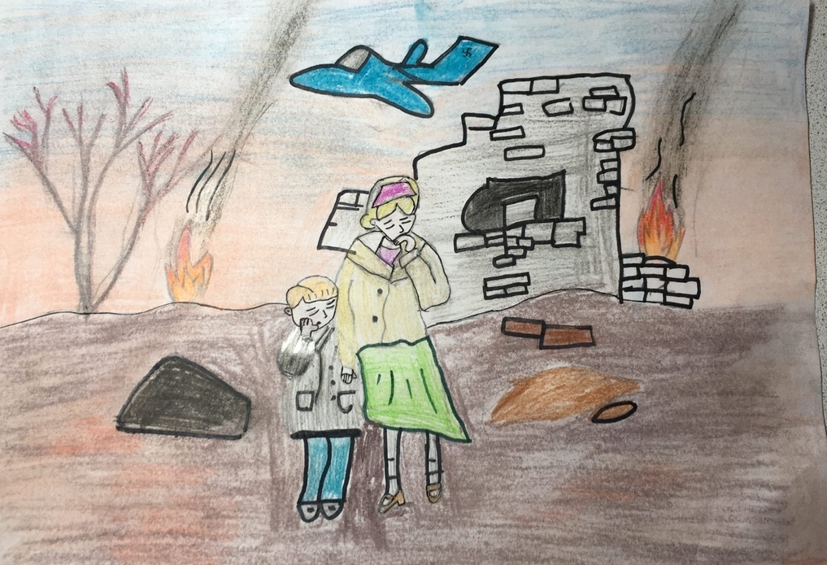
Зырянов Александр,  9 лет  МКОУ базовая НОШ г.Омутнинска | 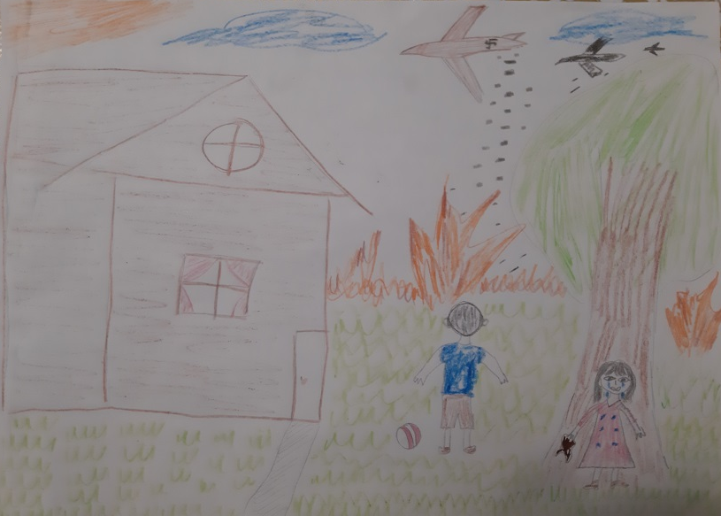
Жаркова Арина, 10 лет  МКОУ базовая НОШ г.Омутнинска | 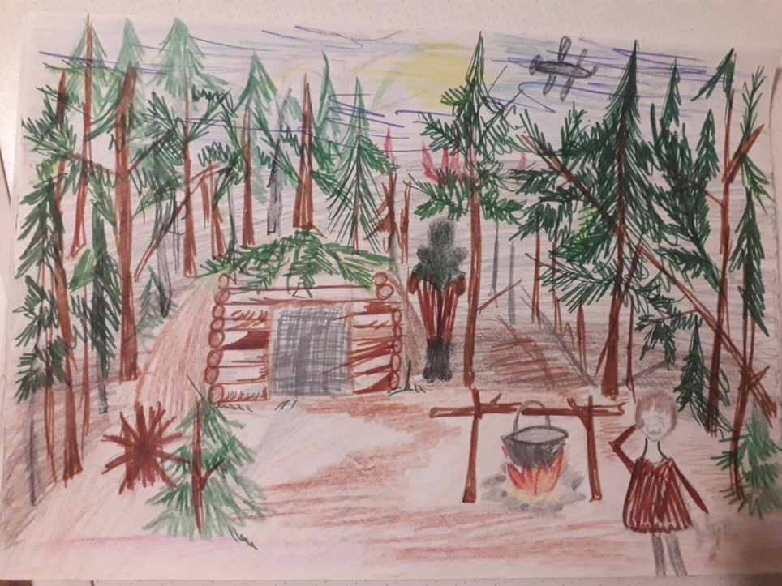
Власова Василиса,  10 лет | 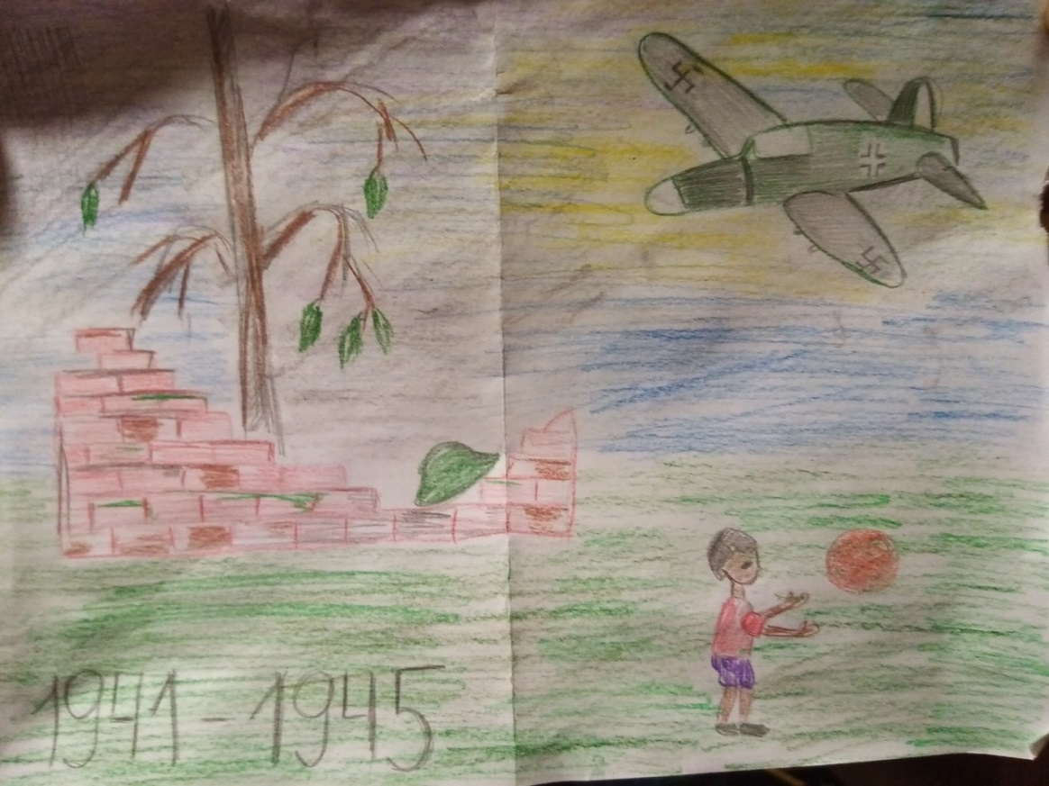
Макарова Дарья, 13 лет

МКОУ СОШ
№ 2 с УИОП пгт Восточный
Новокшонова Карина, 13 лет

МКОУ СОШ № 2 с УИОП пгт Восточный
Бахметова София, 12 лет  КОГОБУ СШ  пгт Демьяново Подосиновского района | 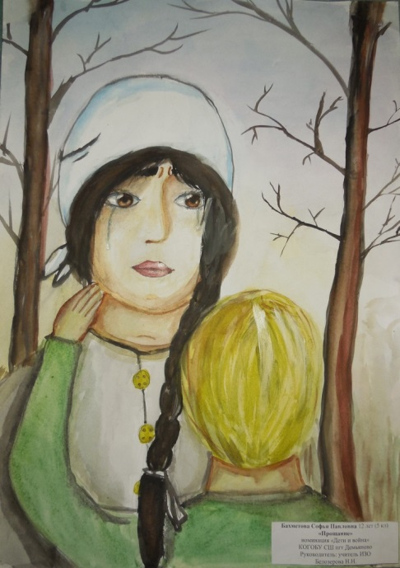
Боброва Кира,  10 лет  КОГОБУ СШ  пгт Демьяново Подосиновского района | 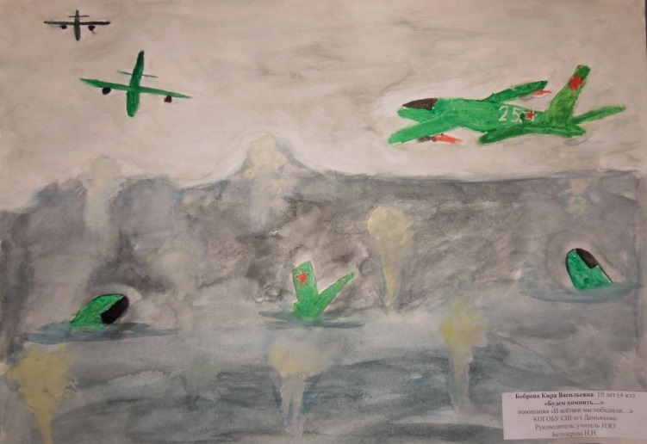
Ильинская Полина | 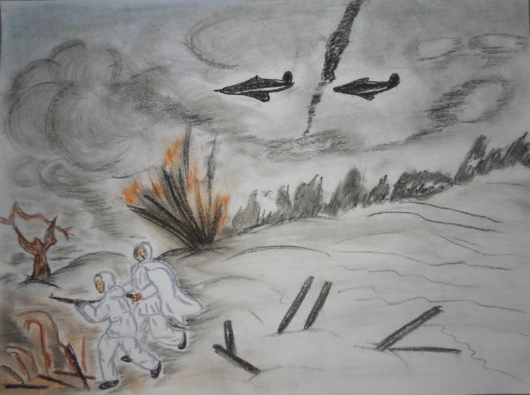
Литова Дарья | 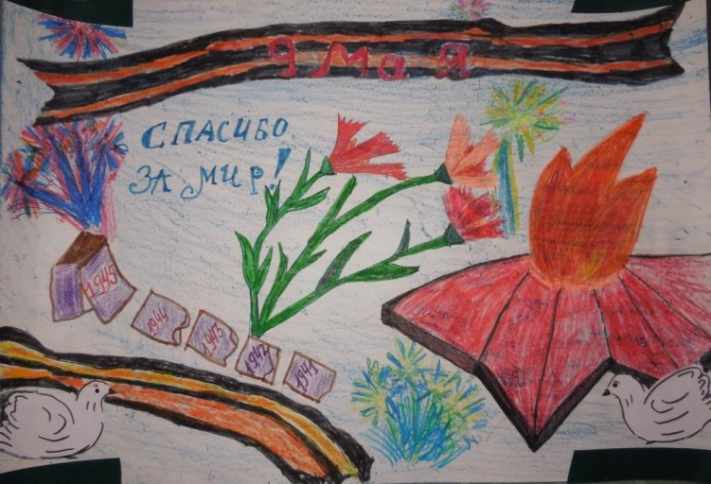
Нечаева Ирина | 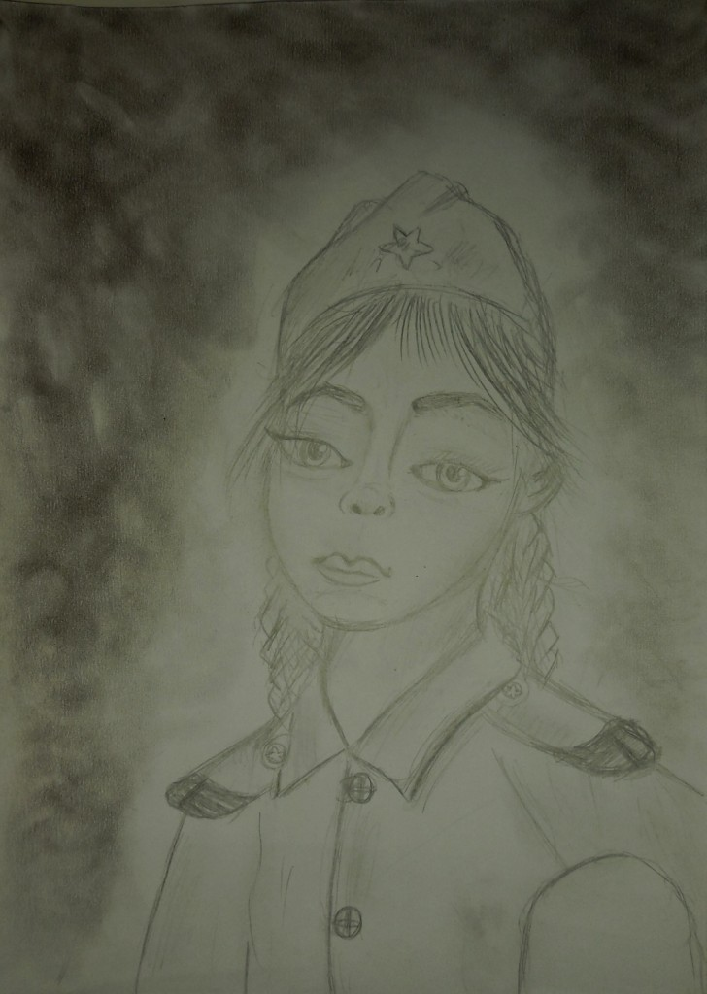
Островская Арина | 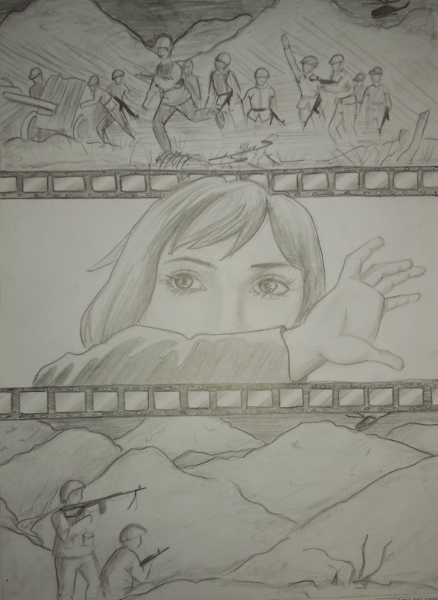
Решетникова Наталья | 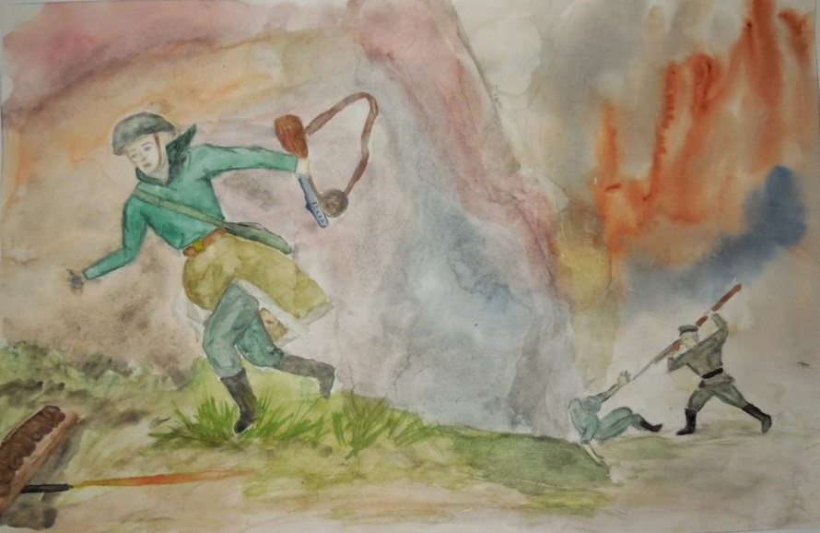
Тимур Ши, 8 лет  Изостудия «Акварелька» МКУ ДО ДДТ «Ровесник» Подосиновец | 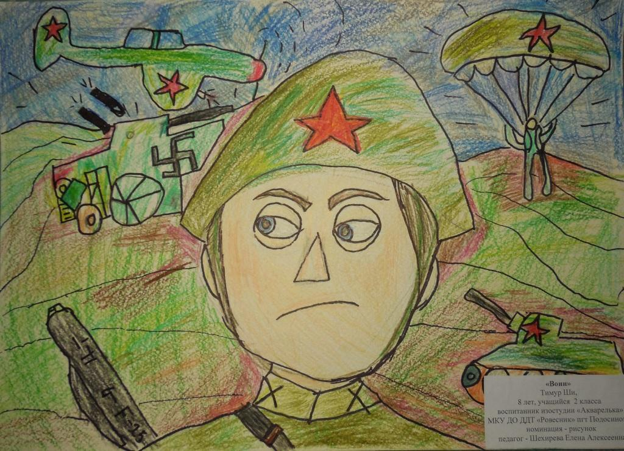
Шарова Елизавета | 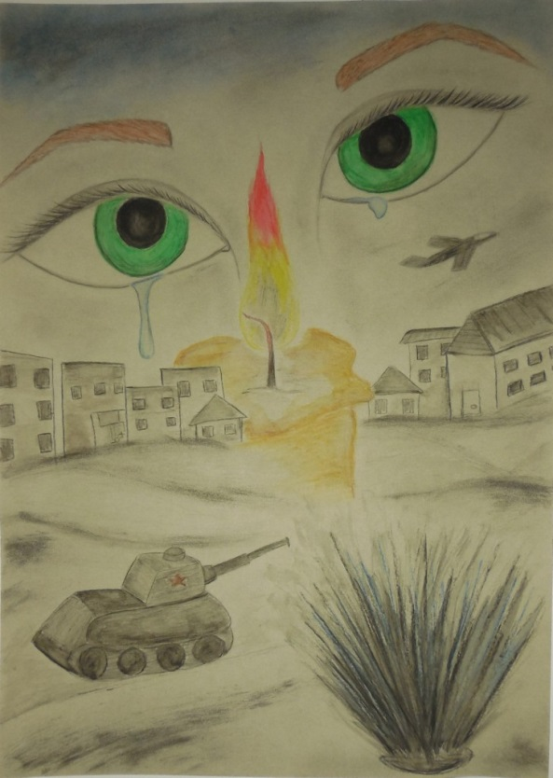
Соболева Вера, 10 лет,  КОГОБУ СШ  с. Ныр Тужинского района | 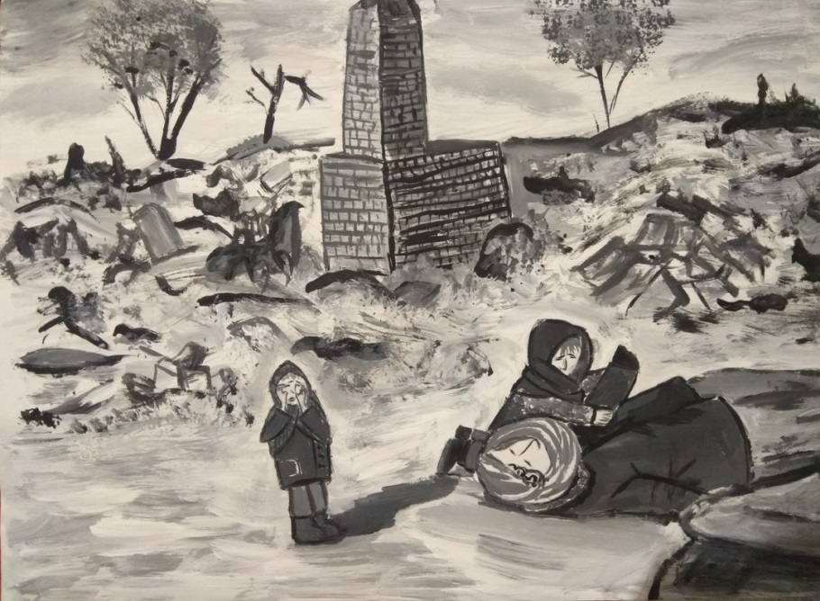
Сюзева Валерия, 13 лет  КОГОБУ СШ  с УИОП  пгт Афанасьево | 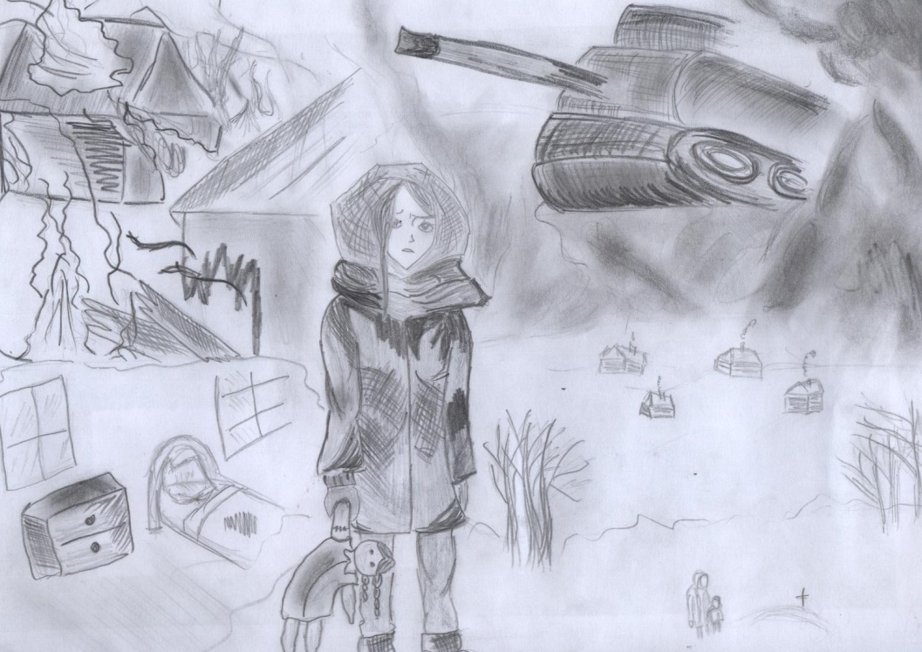
Тетерина Елизавета, 16 лет  КОГОБУ СШ  с. Ныр Тужинского района | 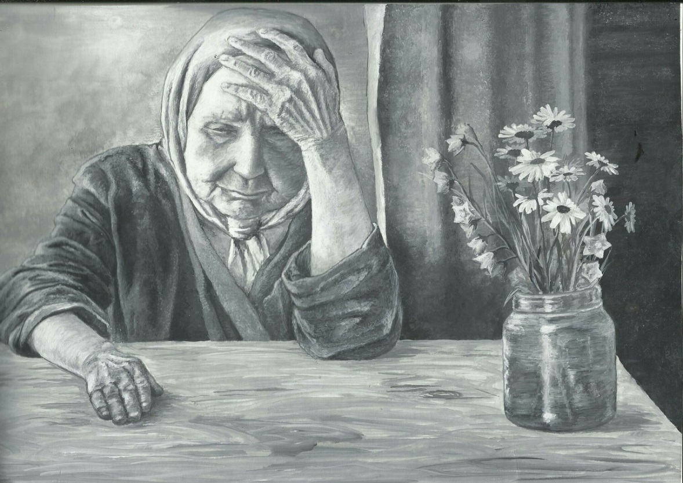
Тетерина Елизавета, 16 лет  КОГОБУ СШ с. Ныр Тужинского района | 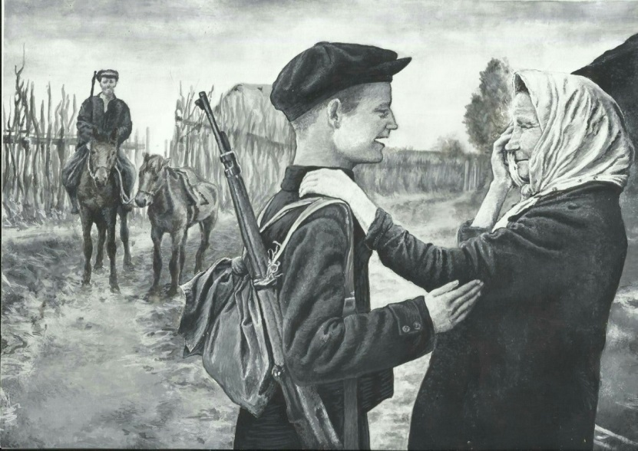
Тетерина Елизавета, 16 лет  .  КОГОБУ СШ с. Ныр Тужинского района | 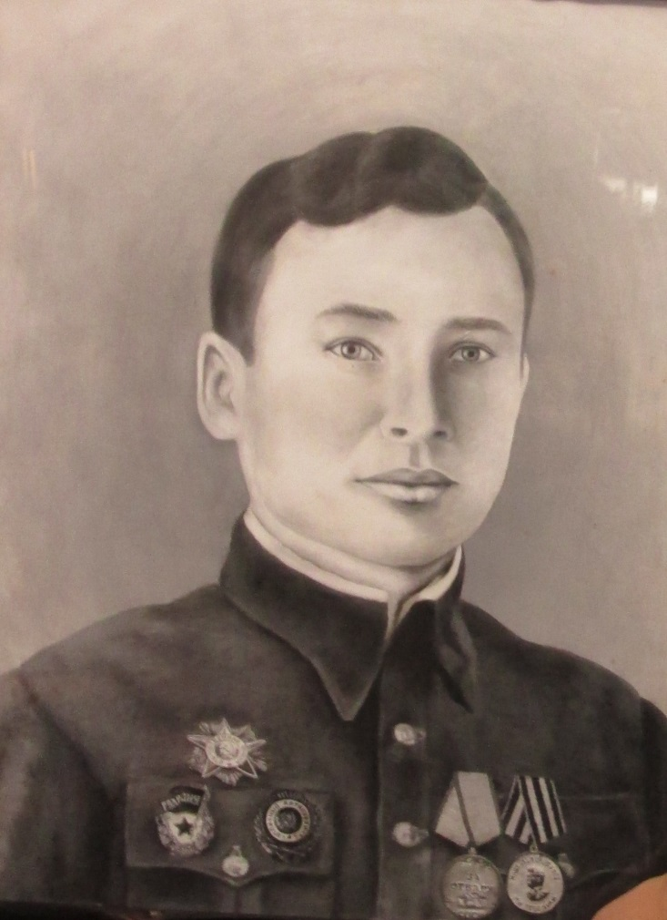
Устюгова Надежда, 10 лет  КОГОБУ СШ с УИОП г. Нолинска | 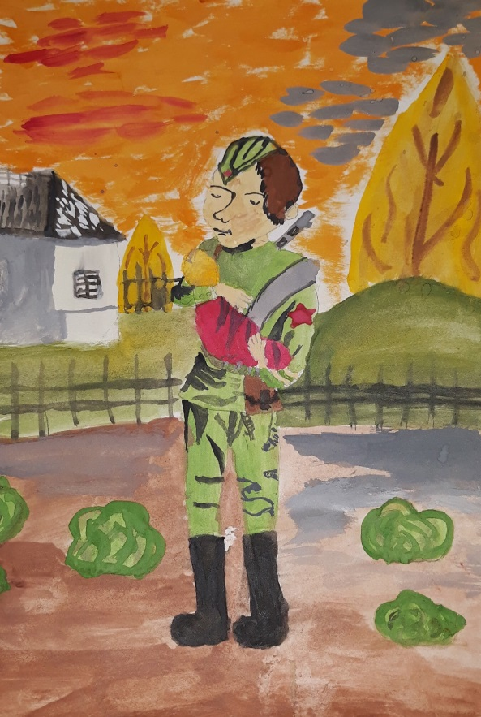
Шишкина Дарья, 15 лет  КОГОБУ СШ  с. Ныр Тужинского района | 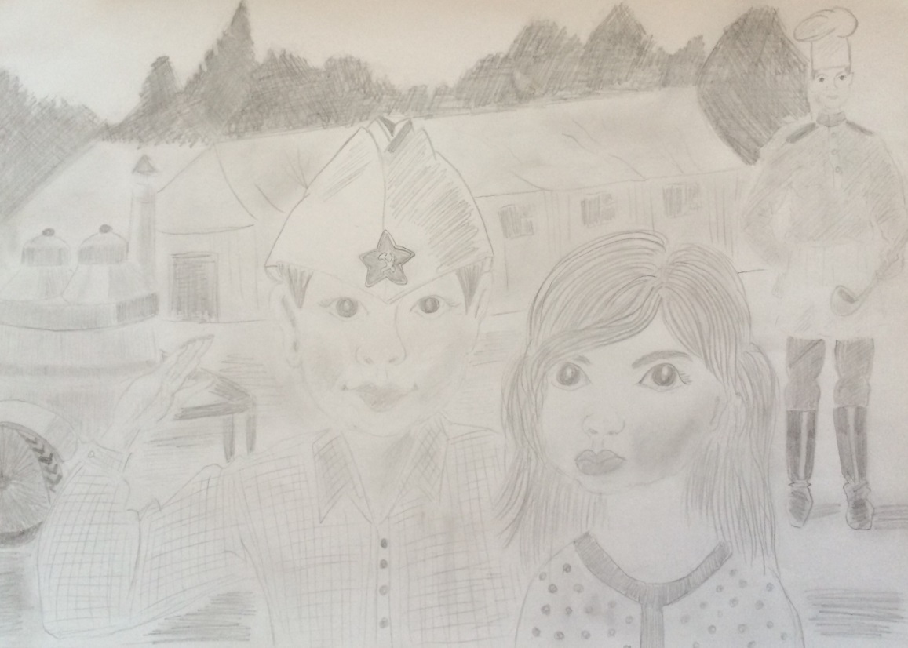
Буркова Арина, 11 лет  МКОУ ООШ  д. Подгорцы Юрьянского района | 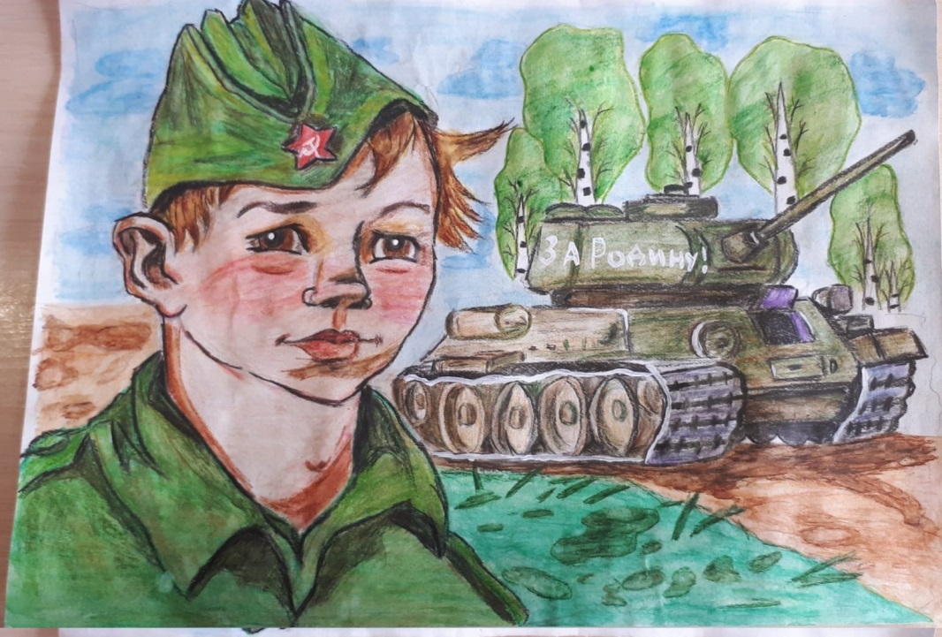
Волохова Даяна,
7 лет
МКДОУ детский сад «Сказка»
пгт Демьяново

Ипатова Валерия, 10 лет  МКОУ СШ  с УИОП №2 им. А. Жаркова  г. Яранска | 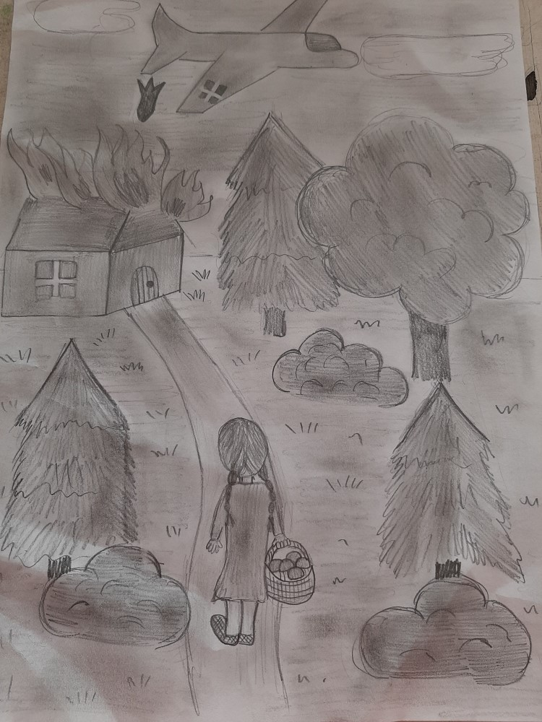
Поникаровская София 7 лет

МКДОУ детский сад «Сказка»
пгт Демьяново

Поникаровская София, 7 лет

МКДОУ детский сад «Сказка»
пгт Демьяново
Пуговкина Мария
7 лет
МКДОУ детский сад «Сказка»
пгт Демьяново

Старостина Яна,
7 лет
МКДОУ детский сад «Сказка»
пгт Демьяново
Тиминова Валерия, 10 лет  МКОУ СШ с УИОП №2  им. А.Жаркова  г. Яранска | 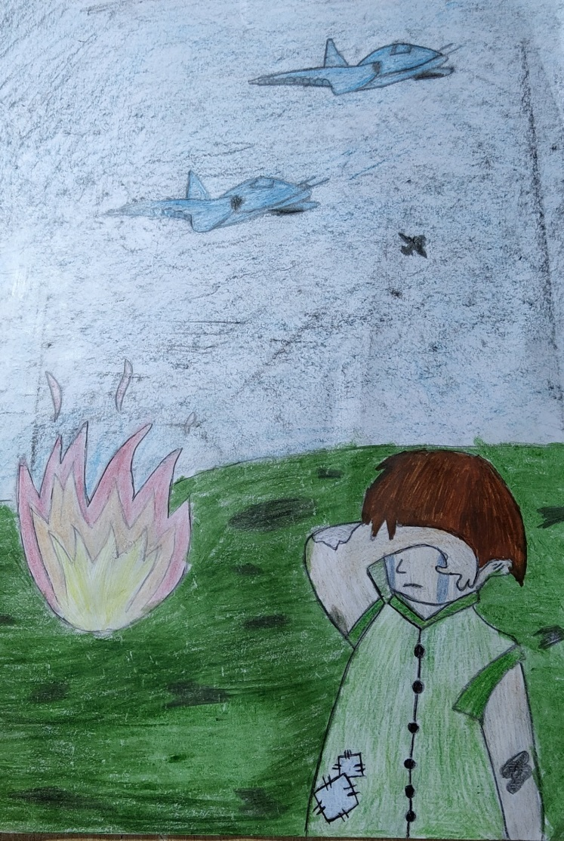
Кожинова Алёна, 10 лет  МКОУ СШ с УИОП №2  им. А. Жаркова  г. Яранска | 